

BİLGİSAYAR VE BİLİŞİM BİLİMLERİ FAKÜLTESİ

BİLİŞİM SİSTEMLERİ MÜHENDİSLİĞİ

ISE102

NESNEYE DAYALI PROGRAMA

ÖDEV1 RAPORU

ESRA YILMAZ-B191200006

**İÇİNDEKİLER**

1. Giriş
2. Yazılımda Kullanılan Uygulama ve İçerik
3. Yazılımın Tanıtımı
4. Yazılım Kod Dosyaları
5. Sonuç

GİRİŞ

İstedeğimiz insanların telefon ve adreslerini tutacak bir kayıt defteri geliştirdim.Yaparken amacım herkesin kolayca kullanabilmesi ve gerektiğinde silebilmesiydi.Çoğu kişinin işine yarayacağını düşünerek yaptım.Girilen verileri kaydetip silebilir ve alfabetik sıralanabilir şekilde tasarladım.

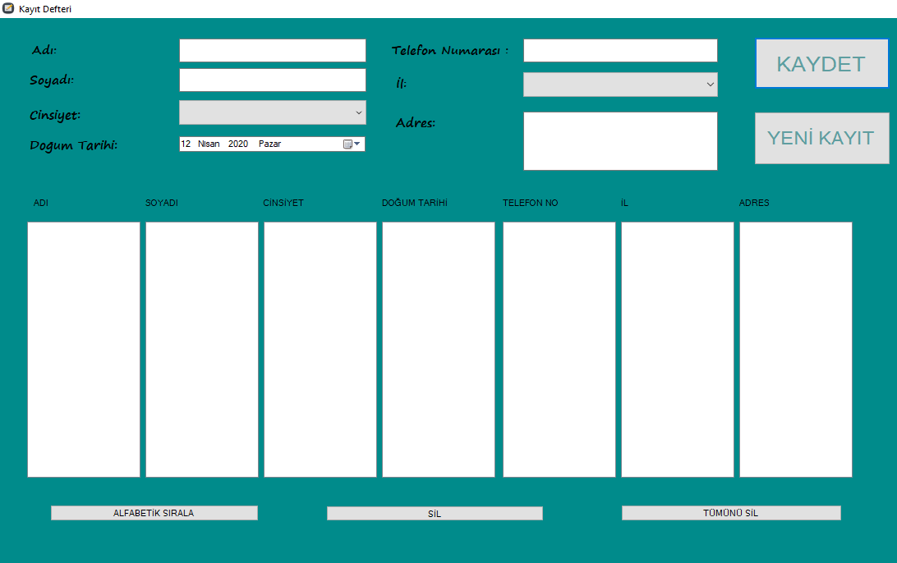

YAZILIMDA KULLANILAN UYGULAMA VE İÇERİK

Kayıt Defteri projesi C# ile yazılmıştı. Microsoft Visual Studio 2019 (Entegre Geliştirme Programı) kullanılmıştır.

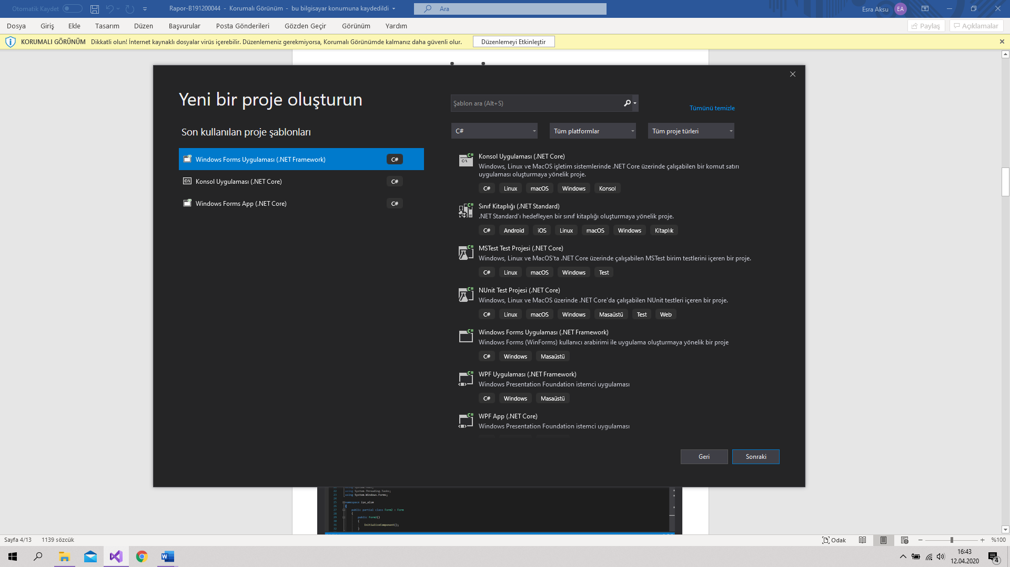

YAZILIMIN TANITIMI

Kayıt formunda bilgilerin girileceği kısım:



Kayıtların tutulduğu yer:



Kaydet ve Yeni Kayıt Butonları:



Kaydet butonu girilen bilgileri listbox’a aktarırken Yeni Kayıt butonu kutuları boşaltarak programı yeni DVD eklemeye hazır hale getirir.



Listbox daki bütün verileri siler.

Listbox daki bilgileri alfabetik sıralar.

Listbox da seçilen veriyi siler.

YAZILIM KOD DOSYALARI

Program.cs

/**********************************************************

** SAKARYA ÜNİVERSİTESİ

** BİLGİSAYAR VE BİLİŞİM BİLİMLERİ FAKÜLTESİ

** BİLİŞİM SİSTEMLERİ MÜHENDİSLİĞİ BÖLÜMÜ

** NESNEYE DAYALI PROGRAMLAMA DERSİ

** 2019-2020 BAHAR DÖNEMİ

**

** ÖDEV NUMARASI......: Ödev 1

** ÖĞRENCİ ADI........: ESRA YILMAZ

** ÖĞRENCİ NUMARASI...: B191200006

** DERSİN ALINDIĞI GRUP...: A

**********************************************************/

using System;

using System.Collections.Generic;

using System.Linq;

using System.Threading.Tasks;

using System.Windows.Forms;

namespace WindowsFormsApp1

{

static class Program

{

/// <summary>

/// Uygulamanın ana girdi noktası.

/// </summary>

[STAThread]

static void Main()

{

Application.EnableVisualStyles();

Application.SetCompatibleTextRenderingDefault(false);

Application.Run(new Form1());

}

}

}

Form1.cs

/**********************************************************

** SAKARYA ÜNİVERSİTESİ

** BİLGİSAYAR VE BİLİŞİM BİLİMLERİ FAKÜLTESİ

** BİLİŞİM SİSTEMLERİ MÜHENDİSLİĞİ BÖLÜMÜ

** NESNEYE DAYALI PROGRAMLAMA DERSİ

** 2019-2020 BAHAR DÖNEMİ

**

** ÖDEV NUMARASI......: Ödev 1

** ÖĞRENCİ ADI........: ESRA YILMAZ

** ÖĞRENCİ NUMARASI...: B191200006

** DERSİN ALINDIĞI GRUP...: A

**********************************************************/

using System;

using System.Collections.Generic;

using System.ComponentModel;

using System.Data;

using System.Drawing;

using System.Linq;

using System.Text;

using System.Threading.Tasks;

using System.Windows.Forms;

namespace WindowsFormsApp1

{

public partial class Form1 : Form

{

private object checkbox;

public Form1()

{

InitializeComponent();

}

private void label1_Click(object sender, EventArgs e)

{

}

private void label2_Click(object sender, EventArgs e)

{

}

private void textBox2_TextChanged(object sender, EventArgs e)

{

}

private void label3_Click(object sender, EventArgs e)

{

}

private void label4_Click(object sender, EventArgs e)

{

}

private void radioButton1_CheckedChanged(object sender, EventArgs e)

{

}

private void radioButton1_CheckedChanged_1(object sender, EventArgs e)

{

}

private void button1_Click(object sender, EventArgs e)

{

}

private void label5_Click(object sender, EventArgs e)

{

}

private void label3_Click_1(object sender, EventArgs e)

{

}

private void For_Load(object sender, EventArgs e)

{

}

private void label6_Click(object sender, EventArgs e)

{

}

private void textBox6_TextChanged(object sender, EventArgs e)

{

}

private void label3_Click_2(object sender, EventArgs e)

{

}

private void label1_Click_1(object sender, EventArgs e)

{

}

private void label10_Click(object sender, EventArgs e)

{

}

private void label12_Click(object sender, EventArgs e)

{

}

private void label13_Click(object sender, EventArgs e)

{

}

private void label14_Click(object sender, EventArgs e)

{

}

private void label16_Click(object sender, EventArgs e)

{

}

private void label15_Click(object sender, EventArgs e)

{

}

private void label8_Click(object sender, EventArgs e)

{

}

private void listBox2_SelectedIndexChanged(object sender, EventArgs e)

{

}

private void listBox3_SelectedIndexChanged(object sender, EventArgs e)

{

}

private void listBox4_SelectedIndexChanged(object sender, EventArgs e)

{

}

private void listBox5_SelectedIndexChanged(object sender, EventArgs e)

{

}

private void listBox6_SelectedIndexChanged(object sender, EventArgs e)

{

}

private void listBox7_SelectedIndexChanged(object sender, EventArgs e)

{

}

private void listBox1_SelectedIndexChanged(object sender, EventArgs e)

{

}

private void button1_Click_1(object sender, EventArgs e)

{

listBox1.Items.Add(textBox1.Text);

listBox2.Items.Add(textBox2.Text);

listBox3.Items.Add(comboBox2.Text);

listBox4.Items.Add(dateTimePicker1.Text);

listBox5.Items.Add(textBox5.Text);

listBox6.Items.Add(comboBox1.Text);

listBox7.Items.Add(textBox3.Text);

}

private void listBox7_SelectedIndexChanged_1(object sender, EventArgs e)

{

}

private void listBox6_SelectedIndexChanged_1(object sender, EventArgs e)

{

}

private void listBox5_SelectedIndexChanged_1(object sender, EventArgs e)

{

}

private void listBox4_SelectedIndexChanged_1(object sender, EventArgs e)

{

}

private void listBox3_SelectedIndexChanged_1(object sender, EventArgs e)

{

}

private void listBox2_SelectedIndexChanged_1(object sender, EventArgs e)

{

}

private void listBox1_SelectedIndexChanged_1(object sender, EventArgs e)

{

}

private void label4_Click_1(object sender, EventArgs e)

{

}

private void label8_Click_1(object sender, EventArgs e)

{

}

private void label10_Click_1(object sender, EventArgs e)

{

}

private void label12_Click_1(object sender, EventArgs e)

{

}

private void label13_Click_1(object sender, EventArgs e)

{

}

private void label14_Click_1(object sender, EventArgs e)

{

}

private void ADRES_Click(object sender, EventArgs e)

{

}

private void comboBox1_SelectedIndexChanged(object sender, EventArgs e)

{

}

private void button3_Click(object sender, EventArgs e)

{

textBox1.Clear();

textBox2.Clear();

textBox3.Clear();

textBox5.Clear();

comboBox2.SelectedItem=null;

comboBox1.SelectedItem=null;

dateTimePicker1.Value=DateTime.Now;

}

private void button2_Click(object sender, EventArgs e)

{

listBox1.Sorted = true;

}

private void TEMİZLE_Click(object sender, EventArgs e)

{

listBox1.Items.Clear();

listBox2.Items.Clear();

listBox3.Items.Clear();

listBox4.Items.Clear();

listBox5.Items.Clear();

listBox6.Items.Clear();

listBox7.Items.Clear();

}

private void button4_Click(object sender, EventArgs e)

{

listBox1.Items.Remove(listBox1.SelectedItem);

listBox2.Items.Remove(listBox2.SelectedItem);

listBox3.Items.Remove(listBox3.SelectedItem);

listBox4.Items.Remove(listBox4.SelectedItem);

listBox5.Items.Remove(listBox5.SelectedItem);

listBox6.Items.Remove(listBox6.SelectedItem);

listBox7.Items.Remove(listBox7.SelectedItem);

}

private void textBox5_TextChanged(object sender, EventArgs e)

{

}

}

}

Kodlar yukarıdaki gibi gözükmekte olup aynı zamanda aşağıdaki github linkinden proje dosyalarına ulaşabilirsiniz.

<https://github.com/Esra25/NDP>

SONUÇ

Kayıt defteri yazılım projesi ile istenilen numara ve adresler kaydedilebilir.Çoğu insanın işine yaracak ve oldukça anlaşılır dizayn edilmiştir.